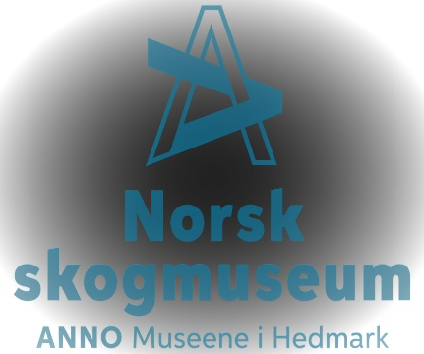
PM Bedriftsløp 23.august på Norsk skogmuseum
KART : Museene, revidert 2022. Målestokk 1:4 000. Sprintnorm.
TERRENG : Museumsområde med mange stier - og små og store bygg.
Det kan være byggverk som står igjen etter Jakt- og Fiskedagene som
nettopp er arrangert

LØYPER : Det er svært mange poster. De to lengste løypene må passere hengebru. Her må man ta hensyn til hverandre - samt besøkende på museet.
Det lages løse postbeskrivelser

H/D5.5 : 3.1 km 26 poster
H/D4.5 : 2.9 km 26 poster
H3.5 : 2.1 km 23 poster
D3.5 : 2.1 km 23 poster
H2.5 : 2.0 km 19 poster
D2.5 : 2.0 km 19 poster
H1.5 : 1.4 km 14 poster
D1.5 : 1.4 km 14 poster
BETALING : LAGVIS til Vipps nr. 531474
PARKERING : Stor parkeringsplass (nord) like inntil museumsbygning. Første vei inn til høyre etter avkjøring fra Solørveien (Riksvei 2) – merket med P-skilt.
SAMLING : Rett innenfor port sør for inngang til museet
START : Start på samlingsplass
Kart og løyper Elverum o-klubb – VELKOMMEN til nytt løp i Elverum !

